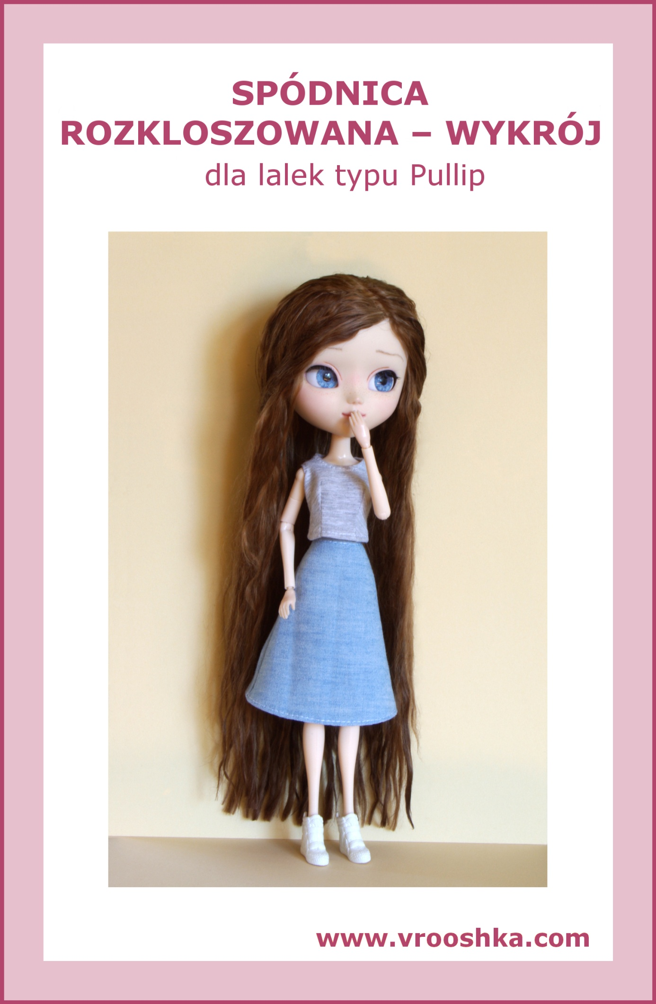
SPÓDNICA ROZKLOSZOWANA

Potrzebne:

drukarka, papier, materiał odpowiedni na spódniczkę rozkloszowaną, wąski rzep lub zatrzask, kreda krawiecka lub kredka do tkanin, nici i igła lub maszyna do szycia

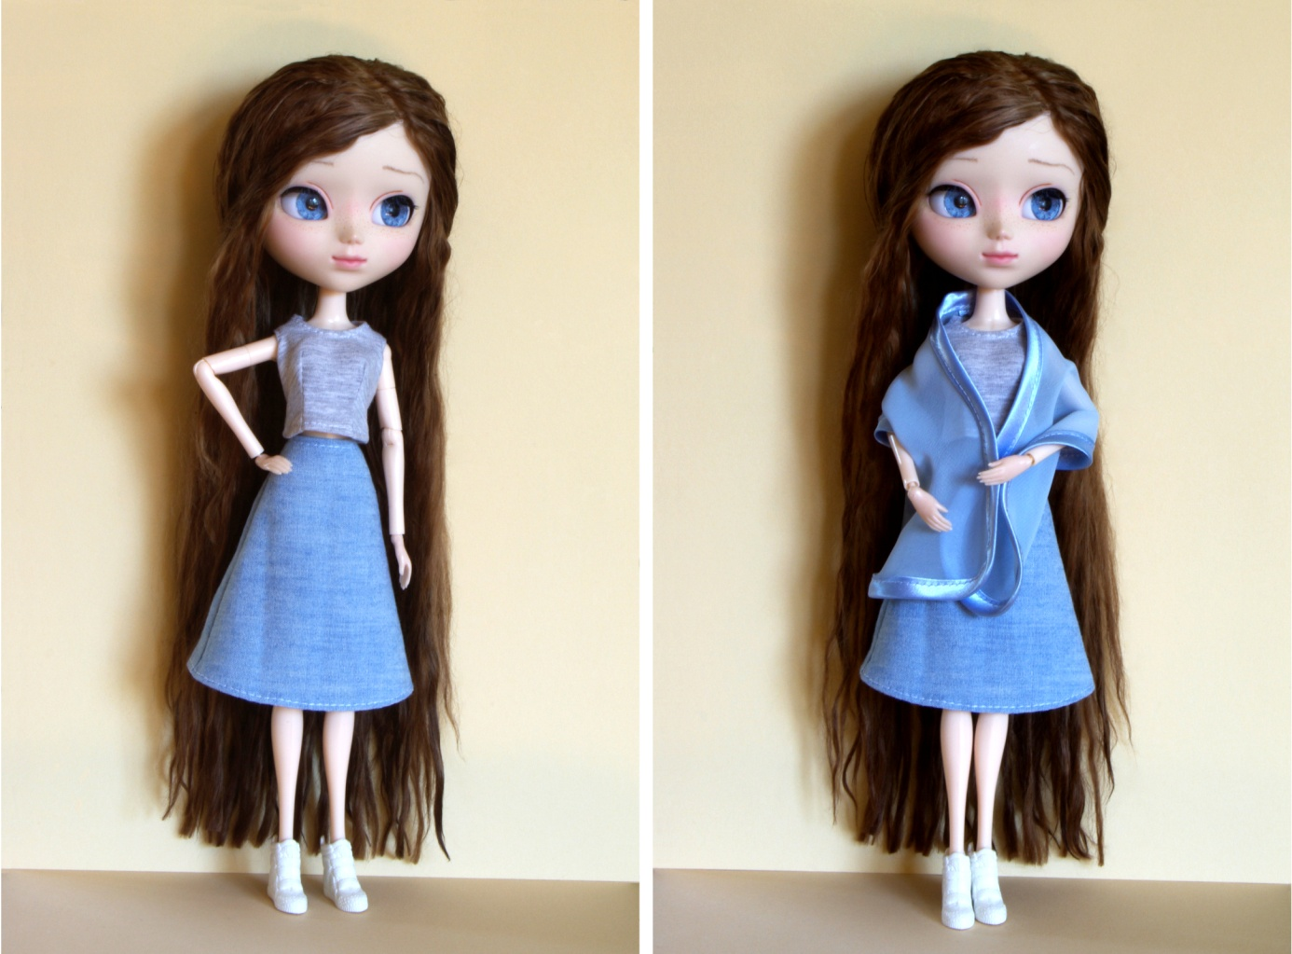

Opis wykonania spódnicy rozkloszowanej:
- Przygotowanie wykrojów

- Upewniamy się, że w ustawieniach drukowania ustawiony jest „faktyczny rozmiar”.
- Drukujemy wykroje spódniczki.
- Mierzymy, czy na rysunku podziałka na dole ma 1 cm (jeśli nie, dostosowujemy ustawienia drukarki i drukujemy jeszcze raz).
- Wycinamy wykroje (uwaga: wykroje na rysunku nie mają naddatków na szwy, należy dodać na materiale naddatek na szwy 0,5 cm, jak to widać na zdjęciach).

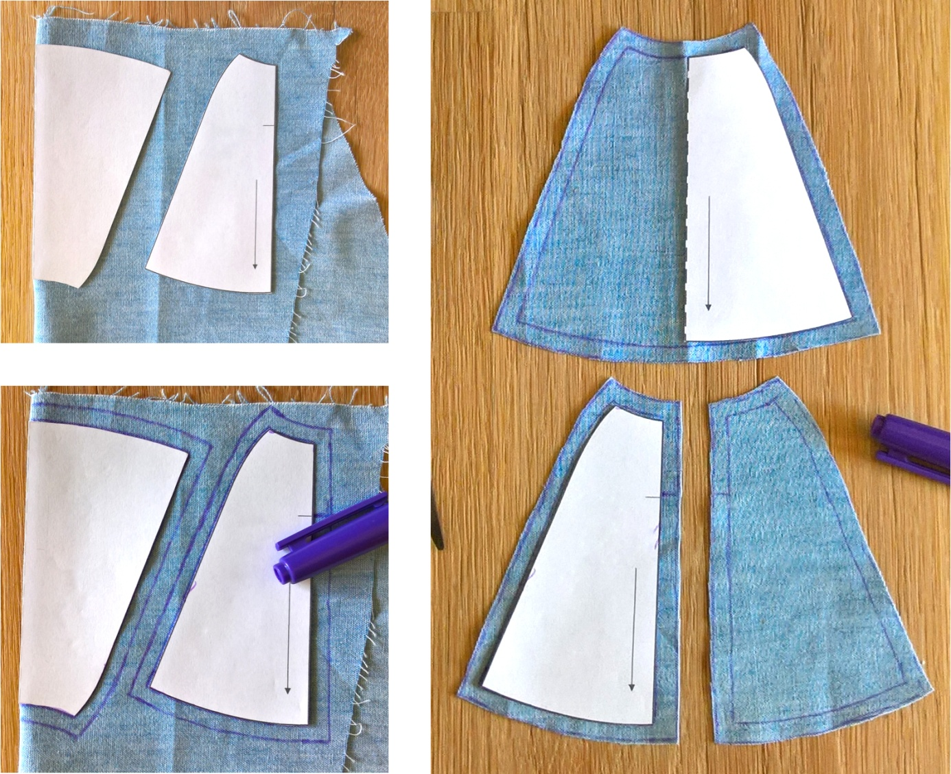

- Odrysowywanie wykrojów

Uwaga: strzałki na wykrojach wskazują kierunek nitki osnowy w materiale (nitka osnowy biegnie równolegle do brzegu fabrycznego tkaniny).

- Prasujemy wybrany materiał.
- Składamy materiał na pół, prawą stroną do środka (w ten sposób uzyskujemy linię złożenia materiału).
- Wykrój połowy przodu spódnicy przykładamy linią przerywaną („złożenie materiału”) do linii złożenia materiału.
- Wykrój połowy tyłu spódnicy przykładamy do materiału tak, by kierunek strzałki był zgodny z kierunkiem nitki osnowy w materiale.
- Odrysowujemy kredą wykroje na materiale, następnie dodajemy naddatek na szwy naokoło po 0,5 cm, zaznaczając go kredą.
- Zaznaczamy kredą na tyle spódnicy miejsce zapięcia.

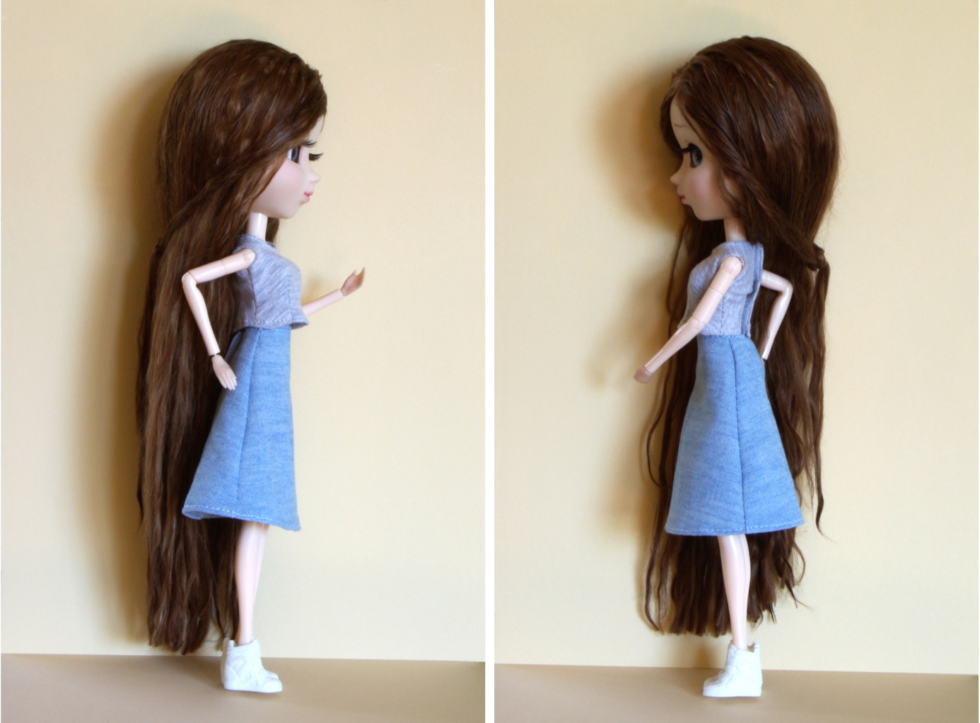

- Wycinanie elementów z materiału

- Wycinamy wykroje z materiału.
- Rozkładamy wycięty z materiału przód spódnicy, przykładamy papierowy wykrój do drugiej połowy przodu i odpowiednio zaznaczamy naddatek na szwy.
- To samo robimy z drugą częścią tyłu spódnicy.

Po wycięciu wykrojów z materiału uzyskujemy:
2 x połowa tyłu spódnicy (te dwie części muszą być lustrzanym odbiciem), 1 x przód spódnicy.
- Szycie

- Zszywamy boki spódnicy na lewej stronie.
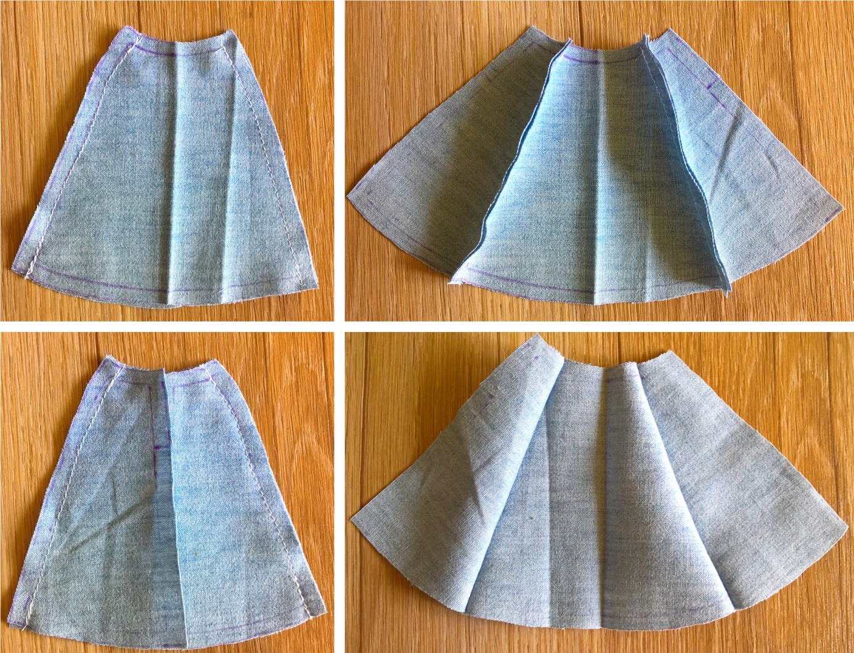

- Obrzucamy szwy boczne, brzegi środka tyłu oraz dolną i górną krawędź spódnicy.
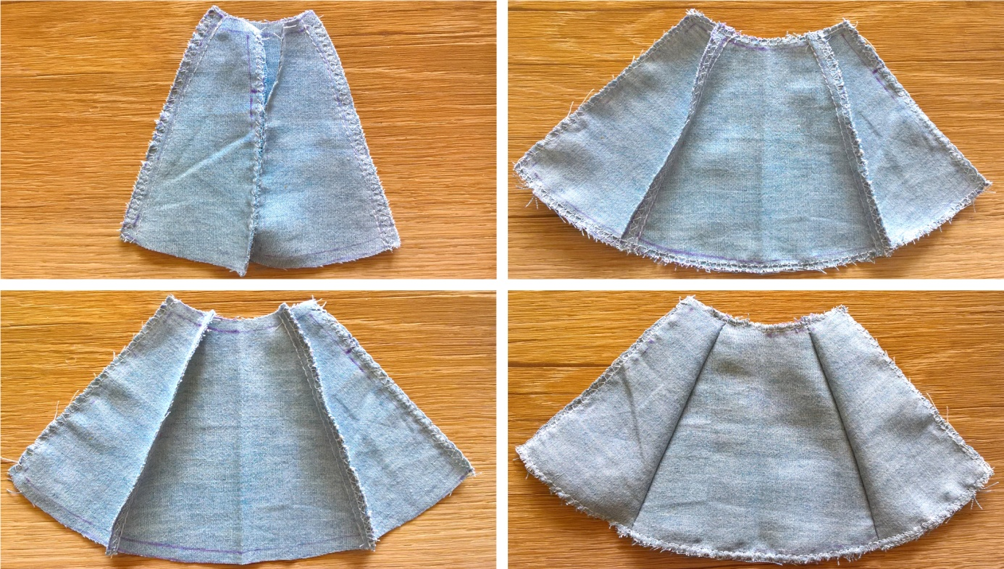
- Górę spódnicy podwijamy raz na 0,5 cm i stębnujemy na prawej stronie.
- Przymierzamy spódnicę na lalce i sprawdzamy, czy dobrze leży; jeśli jest za luźna, to możemy głębiej zszyć szew tylny spódnicy.
- Zszywamy spódnicę z tyłu na lewej stronie, od dołu do miejsca, gdzie ma być zapięcie spódnicy.
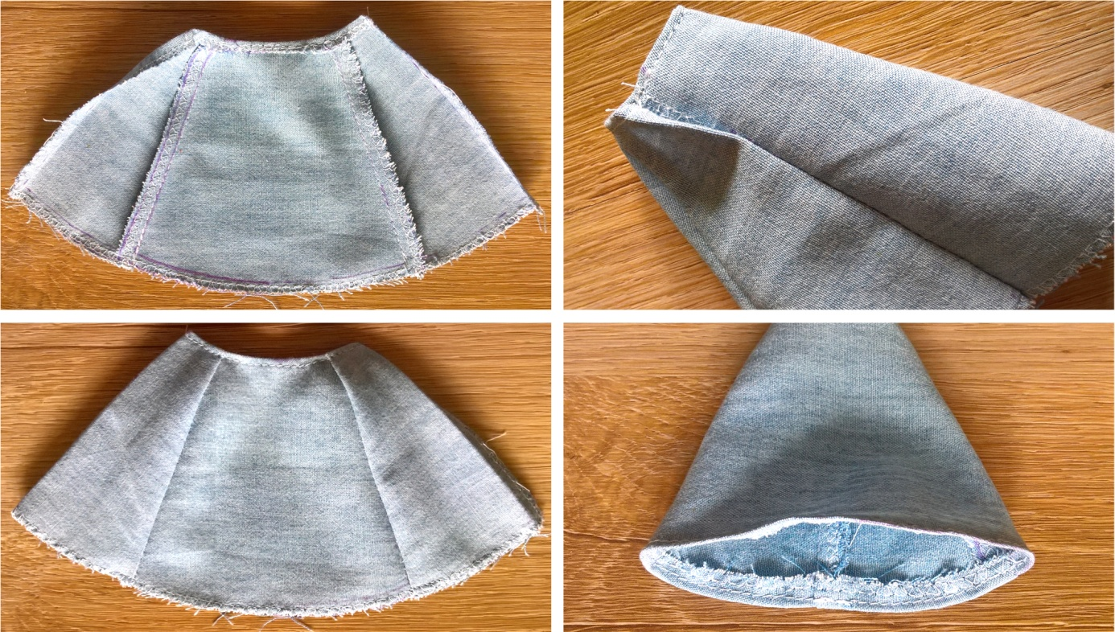
- Dół spódnicy podwijamy raz na 0,5 cm i stębnujemy na prawej stronie.
- Przyszywamy zapięcie z tyłu spódnicy (rzep lub zatrzask).
Gotowe!
